СОБРАНИЕ ДЕПУТАТОВ ВЕРХНЕПОДПОЛЬНЕНСКОГО
СЕЛЬСКОГО ПОСЕЛЕНИЯ

РЕШЕНИЕ

О гербе муниципального образования
«Верхнеподпольненское сельское поселение

Принято
Собранием депутатов 08.08.2019

В соответствии со ст. 9 Федерального закона от 06.10.2003 № 131-ФЗ «Об общих принципах организации местного самоуправления в Российской Федерации», ст.5 Устава муниципального образования «Верхнеподпольненское сельское поселение»

Собрание депутатов Верхнеподпольненского сельского поселения

РЕШИЛО:

1. Утвердить Положение о гербе муниципального образования «Верхнеподпольненское сельское поселение» (приложение 1).
2. Утвердить рисунок герба муниципального образования «Верхнеподпольненское сельское поселение» (в многоцветном, одноцветном и одноцветном, с использованием условной штриховки для обозначения цветов, вариантах) (приложения 2, 3, 4).
3. Направить необходимый пакет документов по гербу муниципального образования «Верхнеподпольненское сельское поселение» в Геральдический совет при Президенте Российской Федерации на геральдическую экспертизу с последующим внесением герба в Государственный геральдический регистр Российской Федерации.
4. Контроль исполнения настоящего Решения возложить на председателя постоянной комиссии по местному самоуправлению, социальной политике и охране общественного порядка Собрания депутатов Верхнеподпольненского сельского поселения – Чурсину И.В.
5. Настоящее решение вступает в силу с момента его официального опубликования.

Председатель Собрания депутатов –
Глава Верхнеподпольненского
сельского поселения Пустошкина С.В.

х. Верхнеподпольный 08.08.2019 № 120

ПРИЛОЖЕНИЕ № 1
к решению Собрания депутатов
Верхнеподпольненского сельского поселения
№120 от 08.08.2019

ПОЛОЖЕНИЕ

О ГЕРБЕ МУНИЦИПАЛЬНОГО ОБРАЗОВАНИЯ
«ВЕРХНЕПОДПОЛЬНЕНСКОЕ СЕЛЬСКОЕ ПОСЕЛЕНИЕ»

Настоящим положением устанавливается герб муниципального образования
«Верхнеподпольненское сельское поселение» Аксайского района Ростовской области, его описание и порядок официального использования.

1. Общие положения

1.1. Герб муниципального образования «Верхнеподпольненское сельское поселение» Аксайского района Ростовской области (далее – герб Верхнеподпольненского сельского поселения) составлен по правилам и соответствующим традициям геральдики, и отражает исторические, культурные, социально-экономические, национальные и иные местные традиции.
1.2. Положение о гербе и рисунки герба Верхнеподпольненского сельского поселения в многоцветном, одноцветном и одноцветном, с использованием условной штриховки для обозначения цветов вариантах, хранятся в администрации Верхнеподпольненского сельского поселения и доступны для ознакомления всем заинтересованным лицам.

2. Статус герба Верхнеподпольненского сельского поселения

2.1. Герб Верхнеподпольненского сельского поселения является официальным символом Верхнеподпольненского сельского поселения.
2.2. Герб Верхнеподпольненского сельского поселения подлежит внесению в Государственный геральдический регистр Российской Федерации.

3. Геральдическое описание и обоснование символики герба
Верхнеподпольненского сельского поселения

3.1. Геральдическое описание герба Верхнеподпольненского сельского поселения гласит:
«В червленом щите с возникающим черным орлом в золотой главе и выходящим золотым зубчатым колесом о четырех косвенно обращенных спицах в оконечности, пониженный лазуревый волнистый пояс, тонко окаймленный серебром, обремененный двумя серебряными рыбами речных пород навстречу друг другу и сопровождаемый вверху золотым пшеничным венком из четырех колосьев, положенным на два перекрещенных бердыша острием вверх. Герб может воспроизводиться как с короной, приличествующей муниципальному образованию сельское поселение, так и без нее».

3.2. Обоснование символики:
- бердыш – в 7 км. от станицы Старочеркасской, на речке Подпольной в начале XIX вв. располагался караульный пост. Бердыш - в XIX столетии использовались лишь как оружие парадное вооружение дворцовой стражи. Сам бердыш представляет собой топор с длинным изогнутым лезвием на древке;
- 4 пшеничных колоска – четыре населенных пункта, входящих в состав поселения;
- лазуревый волнистый пояс и две рыбы – речка Подпольная;
- золото (жёлтый цвет) - символизирует достаток, процветание, стабильность, почёт и уважение, интеллект, а также говорит о верности традициям, трудовой славе и заслугах местных жителей;
- серебро (белый цвет) - в геральдике символ чистоты, совершенства, мира, взаимопонимания и сотрудничества
- червлёный (красный) цвет – символ труда, красоты, мужества, силы; в гербе он также подчёркивает сохранившиеся самобытные традиции и память о людях отдавших жизни, защищая свою Родину;
- изумруд (зеленый) цвет – символизирует развитое сельское хозяйство, стремление к новому, обновление жизни.

3.3. Авторская группа:
Идея герба: О. Тесля (г. Таганрог)
компьютерный дизайн: О. Дмитриев (г Таганрог)

4. Порядок воспроизведения герба Верхнеподпольненского сельского поселения

4.1. Воспроизведение герба Верхнеподпольненского сельского поселения, независимо от его размеров и техники исполнения, должно точно соответствовать геральдическому описанию, приведенному в п.3.1. статьи 3 настоящего Положения. Воспроизведение Герба Верхнеподпольненского сельского поселения допускается в многоцветном, одноцветном, и одноцветном, с использованием условной штриховки для обозначения цветов, вариантах.
Ответственность за искажение рисунка герба, или изменение композиции или цветов, выходящее за пределы геральдически допустимого, несет исполнитель допущенных искажений.

5. Порядок официального использования герба
Верхнеподпольненского сельского поселения

5 1. Герб Верхнеподпольненского сельского поселения помещается:
- на фасадах зданий органов местного самоуправления; предприятий, учреждений и организаций, находящихся в муниципальной собственности;
- в залах заседаний органов местного самоуправления, рабочих кабинетах выборных должностных лиц местного самоуправления; предприятий, учреждений и организаций, находящихся в муниципальной собственности;
- на указателях при въезде на территорию Верхнеподпольненского сельского поселения;
5.2. Герб Верхнеподпольненского сельского поселения помещается на бланках:
- главы Верхнеподпольненского сельского поселения, иных выборных должностных лиц местного самоуправления;
- представительного и иных органов местного самоуправления;
- руководителей предприятий, учреждений и организаций, находящихся в муниципальной собственности;
- нормативных правовых актов органов местного самоуправления и должностных лиц местного самоуправления;
- на официальных изданиях органов местного самоуправления, предприятий, учреждений и организаций, находящихся в муниципальной собственности.
5.3. Герб Верхнеподпольненского сельского поселения воспроизводится на удостоверениях лиц, осуществляющих службу на должностях в органах местного самоуправления, муниципальных служащих, депутатов представительного органа местного самоуправления; членов иных органов местного самоуправления; служащих (работников) предприятий, учреждений и организаций, находящихся в муниципальной собственности;
Герб Верхнеподпольненского сельского поселения помещается на печатях органов местного самоуправления; предприятий, учреждений и организаций, находящихся в муниципальной собственности.
5.4. Герб Верхнеподпольненского сельского поселения может помещаться на:
- отличительных знаках, наградах Главы и представительного органа местного самоуправления;
- на транспортных средствах, находящихся в муниципальной собственности допускается размещение герба на:
- изданиях печатных средств массовой информации, краеведческих изданиях Верхнеподпольненского сельского поселения;
- грамотах, приглашениях, визитных карточках должностных лиц органов местного самоуправления; а также использование его в качестве геральдической основы для изготовления знаков, эмблем, иной символики, оформления зрелищных мероприятий.
5.5. При одновременном размещении гербов Верхнеподпольненского сельского поселения, Аксайского района и Ростовской области, герб Верхнеподпольненского сельского поселения располагается правее герба Ростовской области, а герб Аксайского района – левее герба Ростовской области (если стоять к ним лицом).
При одновременном размещении чётного числа гербов (но более двух), Государственный герб Российской Федерации располагается левее центра (если стоять к ним лицом). Справа от Государственного герба Российской Федерации располагается герб Ростовской области, слева от Государственного герба Российской Федерации располагается герб Аксайского района; справа от герба Ростовской области располагается герб Верхнеподпольненского сельского поселения.
При одновременном размещении нечётного числа гербов (но более трёх), Государственный герб Российской Федерации располагается в центре (если стоять к ним лицом).
5.6. Размер герба Верхнеподпольненского сельского поселения не может превышать размеры Государственного герба Российской Федерации, герба Ростовской области, герба Аксайского района и иных субъектов Российской Федерации, а высота размещения герба Верхнеподпольненского сельского поселения не может превышать высоту размещения Государственного герба Российской Федерации, герба Ростовской области, герба Аксайского района и гербов иных субъектов Российской Федерации.
5.8. Порядок изготовления, использования, хранения и уничтожения бланков, печатей и иных носителей изображения герба Верхнеподпольненского сельского поселения устанавливается органами местного самоуправления Верхнеподпольненского сельского поселения.

6. Порядок использования герба Верхнеподпольненского сельского поселения
предприятиями, учреждениями и организациями, не находящимися
в муниципальной собственности, а также физическими лицами

6.1. Порядок использования герба Верхнеподпольненского сельского поселения предприятиями, учреждениями и организациями, не находящимися в муниципальной собственности, а также физическими лицами, строятся на договорной основе.
6.2. Иные случаи использования герба Верхнеподпольненского сельского поселения устанавливаются нормативными правовыми актами органов местного самоуправления и должностных лиц местного самоуправления.

7. Ответственность за нарушение настоящего Положения

7.1. Использование герба Верхнеподпольненского сельского поселения с нарушением настоящего Положения, а также надругательство над гербом Верхнеподпольненского сельского поселения влечет за собой ответственность в соответствии с законодательством Российской Федерации.

8. Заключительные положения

8.1. Внесение в состав (рисунок) герба Верхнеподпольненского сельского поселения каких-либо внешних украшений, а также элементов официальных символов Ростовской области допустимо лишь в соответствии с законодательством Российской Федерации, нормативными правовыми актами Ростовской области. Эти изменения должны сопровождаться пересмотром статьи 3 настоящего Положения для отражения внесенных элементов в описании.
8.2. Право использования герба Верхнеподпольненского сельского поселения принадлежит органам местного самоуправления Верхнеподпольненского сельского поселения.
8.3. Герб Верхнеподпольненского сельского поселения с момента утверждения его представительным органом местного самоуправления согласно Закону Российской Федерации от 9 июля 1993 г. № 5351-1 «Об авторском праве и смежных правах», авторским правом не охраняется.
8.4. Контроль исполнения требований настоящего Положения возлагается на администрацию Верхнеподпольненского сельского поселения.
8.5. Настоящее Положение вступает в силу со дня его официального опубликования.

ПРИЛОЖЕНИЕ 2
к решению Собрания депутатов
Верхнеподпольненского сельского поселения
№ 120 от 08.08.2019
.

ЦВЕТНОЕ ИЗОБРАЖЕНИЕ РИСУНКА ГЕРБА
МУНИЦИПАЛЬНОГО ОБРАЗОВАНИЯ
«ВЕРХНЕПОДПОЛЬНЕНСКОЕ СЕЛЬСКОЕ ПОСЕЛЕНИЕ»

С короной

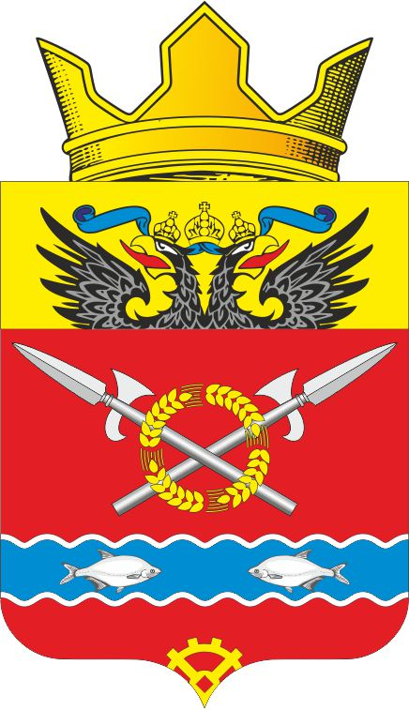

Без короны
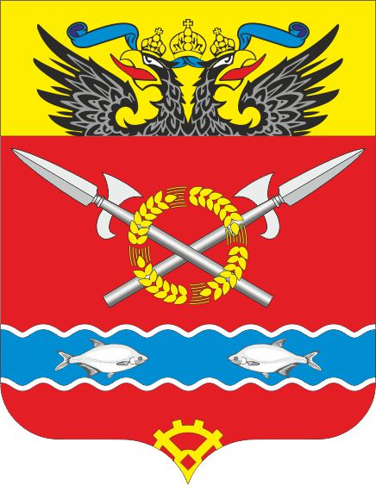

Председатель Собрания депутатов –
Глава Верхнеподпольненского
сельского поселения Пустошкина С.В.
ПРИЛОЖЕНИЕ 3
к решению Собрания депутатов
Верхнеподпольненского сельского поселения
№ 120 от 08.08. 2019

ОДНОЦВЕТНОЕ ИЗОБРАЖЕНИЕ РИСУНКА ГЕРБА
МУНИЦИПАЛЬНОГО ОБРАЗОВАНИЯ
«ВЕРХНЕПОДПОЛЬНЕНСКОЕ СЕЛЬСКОЕ ПОСЕЛЕНИЕ»

С короной



Без короны


Председатель Собрания депутатов –
Глава Верхнеподпольненского
сельского поселения Пустошкина С.В.

ПРИЛОЖЕНИЕ 4
к решению Собрания депутатов
Верхнеподпольненского сельского поселения
№ 120 от 08.08. 2019

ОДНОЦВЕТНОЕ ИЗОБРАЖЕНИЕ РИСУНКА ГЕРБА
МУНИЦИПАЛЬНОГО ОБРАЗОВАНИЯ
«ВЕРХНЕПОДПОЛЬНЕНСКОЕ СЕЛЬСКОЕ ПОСЕЛЕНИЕ»
(с использованием условной штриховки для обозначения цветов)

С короной



Без короны


Председатель Собрания депутатов –
Глава Верхнеподпольненского
сельского поселения Пустошкина С.В.

